Drodzy Rodzice,
Poniżej przedstawiam wybrane działania dzieci- Grudzień 2023r

„Co pływa co tonie” – zabawa badawcza z wodą. Rozbudzanie ciekawości otaczającym światem. Zachęcanie dzieci do prowadzenia doświadczeń z różnymi elementami/przedmiotami.
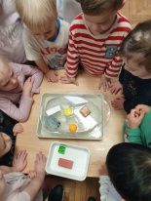
„Rysowany list do Św Mikołaja”-praca plastyczna. Rysowanie kredkami świecowymi. Zapoznanie dzieci ze słowem „adres” .Zachęcanie do swobodnych wypowiedzi na temat rysunków.
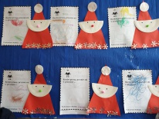
„Spotkanie z Mikołajem”- Bal z Mikołajem i Bałwankiem
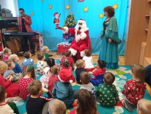
Kreatki budują wyobraźnię-cz.2-warsztaty z architektem
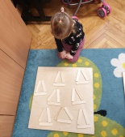
„Marzenia choinki”- osłuchanie się z opowiadaniem frg baśni H CH Andersena pt.”Choinka”. Wdrażanie dzieci do uważnego słuchania opowiadania. Próba tworzenia własnego zakończenia. Zapoznanie dzieci ze zwyczajem ubierania/ozdabiania choinki. Stworzenie miłej atmosfery zbliżających się Świąt BN.
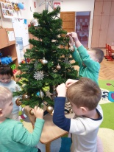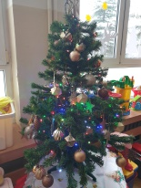

„Hej kolęda, kolęda”- zapoznanie dzieci z dawną tradycją kolędowania, nawiązanie do tego zwyczaju wspólne kolędowanie przy choince. Utrwalenie słów i melodii kolędy „Przybieżeli do Betlejem” Składanie sobie życzeń świątecznych.
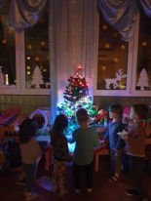

Z okazji świąt Bożego Narodzenia i Nowego Roku składam Państwu serdeczne życzenia. Niech te dni przyniosą wiele radości, spokoju i ciepła w gronie najbliższych.
Pozdrawiam, Ewa Komorowska,

